福建幼高专附属第二幼儿园遮阳伞项目清单
项目 | 品名 | 材质说明/尺寸 | 图片 | 数量
遮阳伞 | 伞骨 | - 主要材质： 6063-T5，3.0-9.0mm厚度的加厚航空铝材，烤白漆  - 立杆：105*105*3.0-9.0mm加厚航空铝材，烤白漆  - 伞骨：长骨:20*40*2mm,短骨:30*20*2mm，  滑骨:40*30*3mm双伞骨加厚航空铝材，烤白漆设计  - 伞总量：约124KG  - 传动：内螺旋丝杆传动顶升技术；  - 尺寸：直径7m | 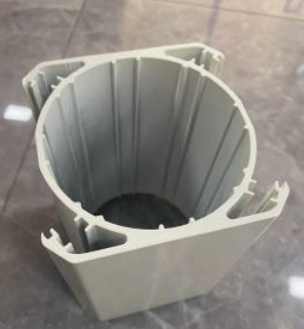  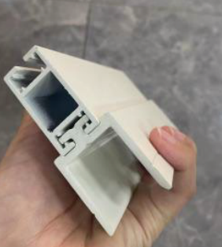 | 1套
 | 伞面 | - 布料：晴晴布料(百分百室外布料)  - 成份：100%Polyester  - 克重：250gsm （±5克）  - 磨损：＞20000  - 日光牢度：＞Class3.0@1000hrs  - 泼水度：90%  - 紫外线保护系数：大于500hr  - 工艺：泼水防污处理 | 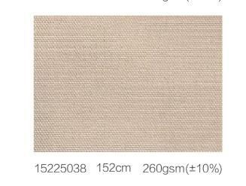
 | 基础 | 1、预埋大铁板：尺寸：600mm*600mm*厚10mm，（±2厘米），烤白漆，焊接连接插销空；  2、钢筋笼：直径14mm国标螺纹钢，直径8mm国标螺纹钢，14mm螺杆，焊接制作成预埋钢筋笼；  3、基础尺寸大于等于：宽650mm*长650mm*深600mm；  4、浇筑：混凝土浇筑。 | 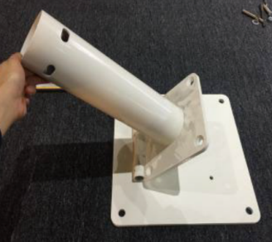
注：
1、本次遮阳伞最高限价17000.00元；
2、遮阳伞主体伞架质保三年，伞面质保两年；
3、本报价如涉及到专利侵权行为，由报价方自行负责。

